LA INFRASCRITA SUBJEFE FINANCIERA DE LA GOBERANCIÓN DEPARTAMENTAL DE CHIQUIMULA DEL DEPARTAMENTO DE CHIQUIMULA

CERTIFICA

Que durante el mes de junio del año dos mil veintiséis, la Gobernación Departamental de Chiquimula no realizó ningún contrato, licencia o concesión para el usufructo o explotación de bienes del Estado, al que se refiere el numeral 16 del artículo 10 de la Ley de Acceso a la Información Pública (Decreto 57-2008):
“La información relacionada a los contratos, licencias o concesiones para el usufructo o explotación de bienes del Estado.”

PARA LOS EFECTOS CORRESPONDIENTES SE EXTIENDE LA PRESENTE A LOS SEIS DÍAS DEL MES JULIO DEL AÑO DOS MIL VEINTISEIS.

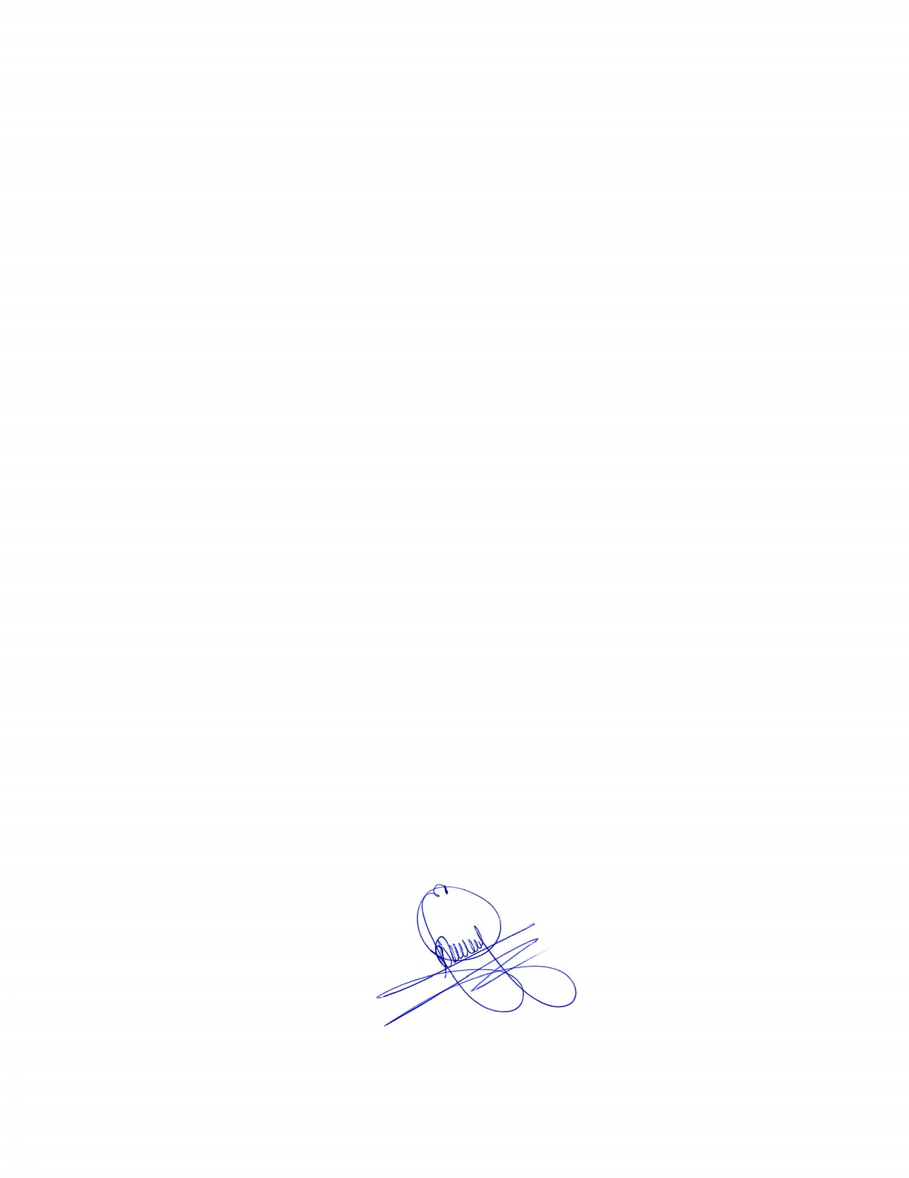
A.T. Paola Edith Sancé Morales
Subjefe Financiera

